简介
本手册涵盖了CST设备的操作方法。毛细吸收计时法是一个可靠的污泥过滤评价法，这台设备原先是用来处理污水污泥的，然而，CST技术可以用在任何胶状水悬浮液，在石油化工行业，CST技术被用来评定钻浆污染程度。
CST是已知体积的悬浮液因为标准CST滤纸所产生的毛细吸收压力而滤出所需要的时间。CST测试单元包括：
CST测试仪
CST测试座
长加液管
短加液管

试验过程

样品准备
- 在样品准备过程中，必须保证抽样品和总体污泥样品同质，并且能够代表总体样品。
- 样品中的大型物体应该去除，使用5毫米的筛孔过滤样品。
- 为了减少样品因为温度而变性，在试验前，样品温度应该达到室温。
- 污泥样品不宜长时间保存，因为生物降解会影响测试结果。

CST 测试程序
- 把CST测试座插入CST测试仪。
- 保持两个加液管干燥和清洁。
- 把滤纸由最上侧插入底部，轻压上盖使电极塞和滤纸接触，过大的压力可能导致滤纸的损伤。
- 选择短加液管用于污泥快速过滤，或者长加液管进行污泥慢速过滤，把加液管插入测试座，旋转加液管，缓缓轻压，让滤纸受力均匀。
- 按下开关按钮按键，打开CST测试器。
- 按下测试按键，检查计数器读数为0。
- 把污泥样本注入加液管，污泥的数量约10~20ml。如果CST试验结束，而加液管中没有污泥，或者只有污泥小块，则试验需要重新进行！
- 按下存储按键，保存该次测量数据，同时也可以通过查询按键查询之前数据，通过删除按键删除之前数据，平均按键对之前数据进行平均。
- 取出加液管。
- 取出滤纸，用棉纸清测试座以及加液管以备下次试验。

CST测试结果解释
总体而言，CST值越低，污泥渗透能力越强。以下CST值对于浓度为5%的典型污泥来说是可以接受的，过滤漏斗直径为1.8厘米：
渗透压 小于10但随过滤时间增大
滤纸 筛孔为15-20时过滤效果稳定。
离心分离机 小于或等于15，且效率稳定。

CST 测量精度
CST总误差率大概在6%-10%之间。如果误差超过了10%，说明测试过程需要改进。水渗透过1.8厘米的漏斗需要4秒钟。通过1厘米的漏斗耗时10秒钟，如果污泥的CST接近水的CST，那么，试验结果就没有什么意义了。

测试仪操作说明
测试仪液晶显示及按键布局如下图所示。
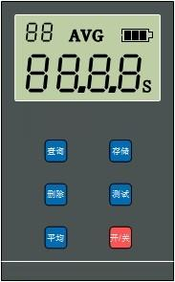

液晶显示说明：
液晶显示面板内容有测试次数及状态、平均值标志、电量显示和渗透时间显示。液晶显示界面如下图所示。
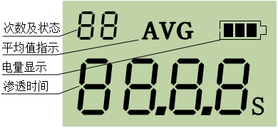
注：一般电池最长使用时间为3年，电池使用满三年后，即使电池电量指示为满格，建议更换以免电池漏液损坏设备。

具体操作说明

开机
按“开/关”键打开测试仪电源，开关机操作后所有数据清除。液晶显示界面如左图所示。
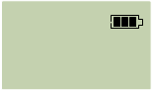

测试
在开机状态下按“测试”键进入测试状态，液晶显示界面如左图所示。在其它状态下按“测试”键，则返回到离开测试时的状态。在测试进行中按其它功能键时，界面进入相应功能界面，测试在后台继续进行。按“测试”键返回测试状态。如需重新测试则再按一次“测试”键，测试重新开始。
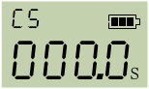
将污泥样本加入测试探头，立即再次按“测试”键进行测试。等待几秒到几百秒后（第一组探头检测到信号后）开始计时，液晶显示界面如下图所示。
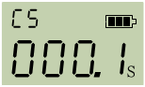
再等待几秒到几百秒后（第二组探头检测到信号后）计时结束，测试完成。液晶显示界面如下图所示。
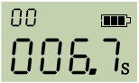

存储
如需储存数据按“储存”键，当前测试数立即据保存，同时液晶左上角数字在原有的数字上增加1，液晶显示界面如下图所示。注：只有在测试完的状态下“储存”才有效，每次测试数据只能存储一次。
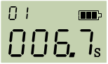

查询
如需查询储存的数据按“储存”键，以前测试数据显示在液晶面板上，每按一次“储存”键，存储的数据内容按顺序查询。同时液晶左上角数字在原有的数字上增加1，液晶显示界面如下图所示。
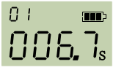

删除
如需删除储存的数据，先查询到要删除的数据按“删除”键，当前显示的数据删除。时间显示前一次的测试数据，次数计数器数值减1、液晶显示界面如下图所示。
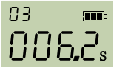

平均
按“平均”键，所有储存记录的测试数据平均值显示在液晶面板上，AVG标志显示。液晶显示界面如下图所示。
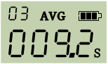
注：在任何状态下，键盘25分钟内无操作，设备进入休眠状态。按开关键恢复到休眠前状态。

规格尺寸：
外形尺寸：310mm×286mm×98mm
产品重量：1.2kg
额定电压：3V（AA5碱性电池×2）

设备组成
CST测试仪
CST测试座
长加液管
短加液管

消耗品：
滤纸：100张/盒
滤纸规格：
CST滤纸由批号供应，滤纸经过剪裁，可以让细微颗粒通过9厘米的距离。
基础重量（g/sq.m）440
厚度（mm）0.92
多孔性（sec/100ml/sqin）9
抗张强度h (m/d g/15mm) 4525
为了提高可靠性，滤纸毛糙面应该朝上，在清凉干燥的条件下，滤纸可以保存至少12个月。

